初中物理自主招生讲义41
杠杆及其五要素、探究杠杆的平衡条件、杠杆的动态平衡分析、杠杆的分类与应用 01
一．杠杆及其五要素（共2小题）
【知识点的认识】
（1）杠杆定义：在力的作用下绕着固定点转动的硬棒叫杠杆．
说明：①杠杆可直可曲，形状任意．
②有些情况下，可将杠杆实际转一下，来帮助确定支点．如：鱼杆、铁锹．
（2）杠杆五要素﹣﹣组成杠杆示意图．
①支点：杠杆绕着转动的点．用字母O 表示．
②动力：使杠杆转动的力．用字母F₁表示．
③阻力：阻碍杠杆转动的力．用字母F₂表示．
说明：动力、阻力都是杠杆的受力，所以作用点在杠杆上．
动力、阻力的方向不一定相反，但它们使杠杆的转动的方向相反
④动力臂：从支点到动力作用线的距离．用字母l₁表示．
⑤阻力臂：从支点到阻力作用线的距离．用字母l₂表示．
【命题方向】
在初中阶段有的地区直接考查要求画出力臂，有的地区对画力臂不做要求，虽然不做要求，但实际上在解题中应当找到力臂，因此找力臂是重点又是难点．
例1：如图所示，开瓶盖的起子可以看作是一个杠杆，在图中能正确表示开瓶盖时，杠杆的支点、动力和阻力的是（ ）
A．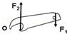 B．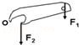 C．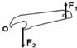 D．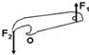
点评：（1）掌握杠杆的五个要素：支点、动力、阻力、动力臂、阻力臂．
（2）起子的使用有两种方法：可以以前面为支点，也可以以后面为支点，（如图）只要能克服瓶盖和瓶口之间的摩擦力就可以．
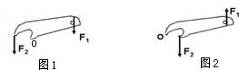
例2：如图所示，工人师傅将油桶推上台阶，下列说法正确的是（ ）
A．这不能看作杠杆，因为油桶是圆的
B．这不能看作杠杆，因为没有支点
C．这可以看作杠杆，因为满足杠杆的所有条件
D．这可以看作杠杆，支点就是横截面的圆心
【解题方法点拨】
（1）用同一硬棒做杠杆，使用方法不同，支点位置也可能不同．如撬重物的撬棒的支点可在棒的端点，也可在棒的中间某一点的位置上，如图．
（2）作用在杠杆上的动力和阻力是相对而言的，可根据人们的需要来确定有时动力和阻力的区别不明显．如人用扁担挑重物，可把重物作用于扁担一端的力作为动力．而重物作用于扁担另一端的力为阻力．〔在动力作用下，杠杆可能静止，也可能转动．阻力与动力作用效果相反，如果动力使杠杆顺时针转动，阻力必须使杠杆逆时针转动．
（3）力臂是支点到力的作用线的距离，不是支点到力的作用点的距离，即它是点到线的距离而不是点到点的距离．
（4）力臂有时在杠杆上，有时不在杠杆上．如果力的作用线恰好通过支点，则力臂为零．
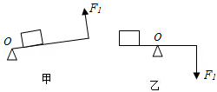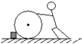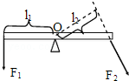
1．如图所示，OB是以O点为支点的杠杆，F是作用在杠杆B端的力。图中线段AB与力F的作用线在一条直线上，且OA⊥AB．线段 表示力F的力臂。（选填“OA”、“AB”或“OB”）
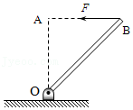
2．列车上有出售食品的手推车（如图所示）。若货物在车内摆放均匀，当前轮遇到障碍物A时，售货员向下按扶把，这时手推车可以视为杠杆，支点是 （写出字母）；当后轮遇到障碍物A时，售货员竖直向上提扶把，这时支点是 。手推车可以视为 杠杆。
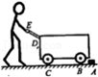
二．力臂的画法（共4小题）
【知识点的认识】
力臂的画法：（1）首先在杠杆的示意图上，确定支点O．
（2）画好动力作用线及阻力作用线，画的时候要用虚线将力的作用线适当延长．
（3）在从支点O向力的作用线作垂线，在垂足处画出直角，从支点到垂足的距离就是力臂．用三角板的一条直角边与力的作用线重合，让另一条直角边通过交点，从支点向力的作用线画垂线，作出动力臂和阻力臂，在旁边标上字母，l₁和l₂分别表示动力臂和阻力臂．
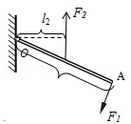
【命题方向】
力臂的画法，判断是什么力臂都是命题方向．
例1：如图是列车上售食品的手推车，当前轮遇到障碍物时，售货员向下按扶把，使手推车前轮向上翘起，请画出售货员所用的最小动力及其力臂．
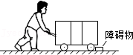
例2：如图所示的杠杆中，动力的力臂用l表示，图中所标力臂l正确的是（ ）
A．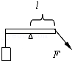 B．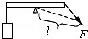 C．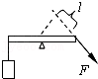 D．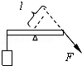
3．如图所示，轻质杠杆OA可绕O点转动，通过定滑轮用力拉动杠杆缓慢转动，在图示位置时，杠杆的动力臂L作图正确的是（ ）
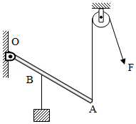
A．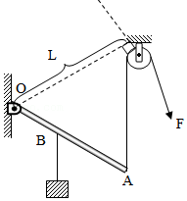 B．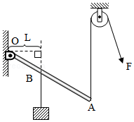
C．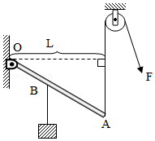 D．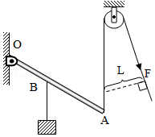
4．如图所示，杠杆OA在力F₁、F₂的作用下处于静止状态，L₂是力F₂的力臂，请在图中作出F₁的力臂L₁和力F₂。
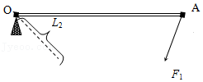
5．如图所示，O是轻质杠杆的支点，L₁是使杠杆保持水平平衡的动力F₁的力臂，请你画出动力F₁示意图（要求保留作图痕迹）。
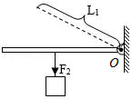
6．如图所示，一群人正在利用自拍杆用手机进行自拍。自拍杆可以看成一个杠杆（0为支点），请你在图中画出阻力F₂的力臂L₂，并画出施加在A点的最小动力。
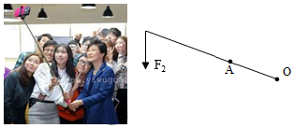
三．杠杆的平衡条件（共26小题）
【知识点的认识】
（1）杠杆平衡：杠杆静止不动或匀速转动都叫做杠杆平衡，注意：我们在实验室所做的杠杆平衡条件的实验是在杠杆水平位置平衡进行的，但在实际生产和生活中，这样的平衡是不多的。在许多情况下，杠杆是倾斜静止，这是因为杠杆受到平衡力作用。所以说杠杆不论处于怎样的静止，都可以理解成平衡状态，
（2）杠杆平衡条件的表达式：动力×动力臂＝阻力×阻力臂，即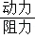＝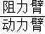
（3）公式的表达式为：F₁l₁＝F₂l₂，即：＝。
【命题方向】谁最早提出了杠杆原理，什么状态下是杠杆平衡，以及杠杆平衡条件的含义（动力臂是阻力臂的几倍，动力就是阻力的几分之一）都是命题方向。
例1：园艺师傅使用如图所示的剪刀修剪树枝时，常把树枝尽量往剪刀轴O处靠近，这样做的目的是为了（ ）
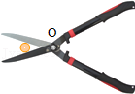
A．增大阻力臂，减小动力移动的距离 B．减小动力臂，减小动力移动的距离
C．增大动力臂，省力 D．减小阻力臂，省力
例2：俗话说“小小秤砣压千斤”，这可以根据 来解释。只要秤砣对秤杆作用的力臂比所挂物对秤杆作用的力臂 （选填“大得多”或“小得多”），那么“小小秤砣压千斤”是完全可以实现的。
7．一个600N重的成年人和一个小孩都要过一道5m宽的水渠。成人从左岸到右岸，而小孩从水渠右岸到左岸，两岸各有一块4m长的坚实木板，他们想出右图所示的方式过渠。请分析在忽略木板自身重量和木板叠交距离的情况下，要使成年人和小孩都能平安过渠，小孩的体重不能轻于多少牛？（ ）
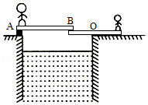
A．100N B．200N C．300N D．400N
8．某商店有一不等臂天平（砝码准确），一顾客要买2kg白糖，营业员先在左盘放一包白糖右盘加1kg砝码，待天平平衡后；接着又在右盘放一包白糖左盘加1kg砝码，待天平平衡后。然后把两包白糖交给顾客。则两包白糖的总质量（ ）
A．等于2kg B．小于2kg C．大于2kg D．无法知道
9．用一根长为L、重为G₀的均匀铁棒，插入一个边长为a、重为G的正方体物块的底部，在另一端施加一个向上的力，将物块撬起一个很小的角度（如图所示，图中的角度已被放大）。如果铁棒插入物块底部的长度为物块边长的三分之一，则要撬动物块，作用在铁棒最右端的力至少为（ ）
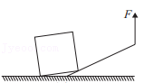
A．G₀+（） B．G₀+（）
C．（）+（） D．（）+（）
10．如图是一副称量准确的杆秤示意图，秤砣质量为1kg，秤杆和秤盘总质量为0.5kg，定盘星B到提纽O的距离OB为2cm，秤盘到提纽O的距离OA为10cm。若有人换了一个质量为0.8kg的秤砣，实际质量3kg的物品，让顾客误以为得到物品的质量是多少（ ）
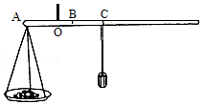
A．3.8kg B．3.6kg C．3.96kg D．3.75kg
11．如图所示，杠杆在水平位置处于平衡状态。下列操作仍能让杠杆在水平位置保持平衡的是（ ）
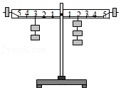
A．两侧钩码同时向外移一格
B．左侧的钩码向左移一格，右侧增加一个钩码
C．在两侧钩码下方，同时加挂一个相同的钩码
D．在两侧钩码下方，同时减去一个相同的钩码
12．如图所示两杠杆处于平衡状态，甲中的是两个同种密度但体积不同的物体，乙上的是两个体积相同但密度不同的物体，如果把他们都浸没在水中，则杠杆如何变化（ ）
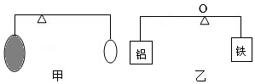
A．仍保持平衡
B．都失去平衡
C．甲仍保持平衡，乙失去平衡
D．甲失去平衡，乙仍保持平衡
13．如图所示，在两伸直的食指上水平地放一根质量均匀的横棍，起初两指分开一定的距离，棍的位置左右不对称。在横棍不掉下的情况下，缓慢移动两指，缩小其间距离，直到并拢，这时会发现两指会合的地方在（ ）
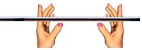
A．若左边手指先移动，则会合处在棍的中央右侧
B．若右边手指先移动，则会合处在棍的中央左侧
C．由于开始时左边手指离中心近，会合处在棍的中央右侧
D．不管开始情况如何，会合处总在棍的中央附近
14．如图所示，七块完全相同的砖块按照图示的方式叠放起来，每块砖的长度均为L，为保证砖块不倒下，6号砖块与7号砖块之间的距离S将不超过（ ）
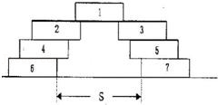
A．L B．2L C．L D．L
（多选）15．如图所示，一根轻质杠杆长为1m，A端挂一个质量为3kg的重物，B端受到一个与水平方向成30°斜向下的拉力F，AO＝3BO，此时轻杆AB在水平位置平衡，（g取10N/kg）则以下计算结果正确的是（ ）
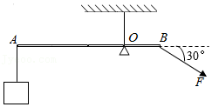
A．B端受到的拉力F的大小为10N
B．B端受到的拉力F的大小为180N
C．若保持杠杆水平平衡，B端最小拉力为90N
D．若将A端重物水平向右移动0.625m，拉力F＝50N
（多选）16．如图甲所示，底面积为50cm²的圆柱形玻璃筒中装有一定量的水，放在水平台面上，底面积为10cm²的圆柱形物体B浸没在水中，杠杆CD可绕支点O在竖直平面内转动，CO＝2DO；物体A是质量100g的配重。作用在物体A上的向下的拉力F为0.6N时，杠杆在水平位置平衡，如图乙所示，此时物体B有的体积露出水面，物体B所受的浮力为F_{浮}，水在物体B底面处产生的压强为P，筒中水的深度比图甲中水的深度下降了0.4cm。g取10N/kg，杠杆、悬挂物体的细绳的质量均忽略不计，则下列选项正确的是（ ）
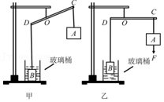
A．P的大小为500Pa B．F_{浮}的大小为0.3N
C．物体B的密度为7g/cm³ D．物体B的体积为100cm³
（多选）17．如图所示的杠杆中，OA＝1m，OB＝0.4m，物体重力G＝300N，拉力F与杠杆OA成30°角，杠杆在拉力F的作用下始终在水平位置静止，杠杆自身重力忽略不计，则下列说法正确的是（ ）
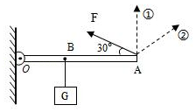
A．力F的力臂为0.5m
B．拉力F的大小为120N
C．此时杠杆为费力杠杆
D．若力从实线位置经位置①转至位置②，则该过程中将先减小后增大
18．如图所示，将3块长为L、完全相同的砖块叠放（不粘连）在桌子的边缘，每一块砖压着下面的砖并伸出最长，则最下面的砖块能伸出的最大长度是 。
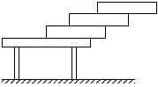
19．课题研究小组提供了一把家中的旧杆秤（秤砣遗失），杆秤的刻度大多数模糊不清，只有5kg和6kg的刻度清晰可辨。小组成员对杆秤的外形进行了测量，测量结果如图所示。已知秤杆和挂钩的总质量为1kg，则秤砣质量是 kg，杆秤重心（含挂钩）在杆秤提纽的 （选填“左”或“右”）侧，距提纽 cm。
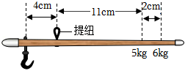
20．把一长为2米的均质平板的中点支在水平面上一个不高的支点上，在平板上站有两个小孩（如图），已知m_{甲}＝30千克，位于板的中点，m_{乙}＝20千克，位于板的左端，现两小孩以0.1米/秒的速度沿板同时向右慢慢移动，经 秒平板开始转动。
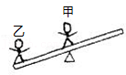
21．如图所示是锅炉保险阀门的示意图。当阀门受到的蒸汽压力超过其安全值时，阀门就会被拉开。如OB＝2m，OA＝0.5m，阀门的底面积S＝2cm²，锅炉内气体压强的安全值p＝6×10⁵Pa，则B所挂的重物G是 N（杠杆的重力，摩擦均不计）。
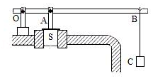
22．如图所示，一长为3m的粗细不均匀的水泥电线杆，用竖直向上的力F₁＝1200 N可将A端抬起（B端仍在地面上），用竖直向上的力F₂＝600 N可将B端抬起。则该水泥杆重G＝ N，重心与A端距离x＝ m。
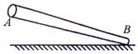
23．如图（1）所示，均匀长方体木块长b＝18cm，高h＝16cm，宽L＝10cm，被两个力传感器支撑起来，两传感器间距为a＝10cm且到木块两边的距离相等，传感器能够将支撑点的受力情况通过数据采集器在计算机屏幕上反映出来。现用一弹簧测力计水平拉木块，拉力作用在木块的中点且缓慢均匀增大，木块则始终保持静止状态，计算机屏上出现如图（2）所示的图线。问：
图（2）上的直线A反映的是传感器上的受力情况 （“左边”或“右边”），弹簧测力计的最大拉力是 N。
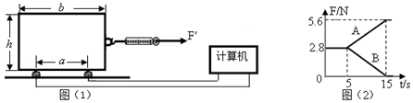
24．光滑的长木板AB长为1.6m，可绕固定点O转动，离O点0.4m的B端挂一重物G，板的另一端A用一根与板成90°角的细绳AC拉住，处于平衡状态，这时此绳拉力为2N．如图所示，现在B端放一质量为240g的圆球，并使球以20cm/s的速度由B端沿长木板向A端匀速滚动，问小球由B端经过 s时间运动到D点，A端的细绳拉力刚好减为0．此时小球距离A端 m．（不计长木板AB的质量）
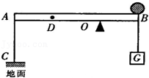
25．如图甲所示，我国生产的水陆两用挖掘机的机械臂可绕O点转动，这辆挖掘机有两条履带，每条履带内均有1个由特殊材料（密度为8.0×10³kg/m³）制成的空心浮箱，浮箱（可视为长方体宽为1.5m，高为2m）。
（1）某次陆上测试中，质量为75kg的驾驶员驾驶挖掘机，沿斜坡向下缓慢行驶20m，到达高8m的坡底，求在此过程中人所受的重力与斜面对挖掘机的支持力分别做了多少功？
（2）某次作业时，开始时机械臂伸直且静止，O、A、B三点在同一直线上，OA＝10m，AB＝0.5m。机械臂和斗铲整体的重心在A点；机械臂控制斗铲装取了一定质量的沙石后，机械臂、斗铲和伸缩杆又缓慢运动到开始时的位置静止（如图甲所示），这时机械臂、斗铲和沙石整体的重心在B点。已知伸缩杆先后两次对机械臂的支持力（支持力垂直于机械臂）之比为5：7，已知机械臂和斗铲的总质量为3000kg，求装取的砂石质量为多少？
（3）已知制作每个浮箱时所用特殊材料的体积V与浮箱长度L的关系如图丙所示，不计履带排开水的体积和驾驶员的质量，除2个完全相同的浮箱外，挖掘机其余部分的质量为33t。某次水上测试，需要挖掘机漂浮在水中，2个浮箱浸入水中的深度均不得超过1.5m，则每个浮箱的长度至少是多少？（保留一位小数）
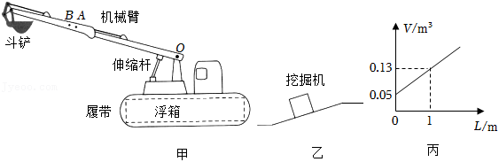
26．如图为一个简易雨量测试仪，质量均匀的直杆AB外均匀包裹着海绵，直杆与干海绵的总质量为1.5kg，且可绕垂直纸面的转轴O转动，OA：OB＝7：3，杆右端B点连接一个质量不计的滑轮，绕在滑轮上的细绳一端固定在地面上，另一端系在质量为1kg的重物C上。晴天时，直杆AB呈水平状态，重物静止在地面上。g取10N/kg，求：
（1）晴天时，重物C对地面的压力是多大。
（2）雨天时，海绵均匀吸收雨水，吸收多少质量的雨水，直杆开始绕O点旋转。
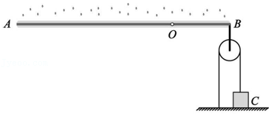
27．如图所示是一种水闸，闸门的底部与铰轴O相连，厚度不计的闸门高为H、宽为a。AB为一根不计质量的杆，A端通过铰链与闸门相连，B端通过铰链与地面相连，杆AB与地面成60°角，A端距离地面高h。已知水的密度为ρ，闸门右侧水位高为h，水对闸门的压力作用点等效在距离O点﻿h高度处，试求杆AB对闸门的作用力。
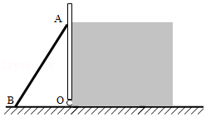
28．古代护城河上有座吊桥，它的结构原理如图所示。把桥面看成是长为10m，所受重力为3000N的均匀杆OA，可以绕转轴O点在竖直平面内转动，在O点正上方10m处固定一个定滑轮，绳子通过定滑轮与杆的另一端A相连，用力拉动绳子就可以将杆从水平位置缓慢向上拉起。杆即将离开水平位置时，绳子的拉力为F₁．当士兵们把吊桥拉起到与水平面的夹角为30°时，绳子的拉力为F₂，所用的时间是0.5min（忽略绳子重力、滑轮半径和摩擦）．则：
（1）F₁：F₂＝ 。
（2）士兵们对吊桥所做功的平均功率是 W。
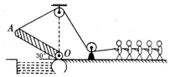
29．有人设计了一种新型伸缩拉杆秤。结构如图，秤杆的一端固定一配重物并悬一挂钩，秤杆外面套有内外两个套筒，套筒左端开槽使其可以不受秤纽阻碍而移动到挂钩所在的位置（设开槽后套筒的重心仍在其长度中点位置）。秤杆与内层套筒上刻有质量刻度。空载（挂钩上不挂物体，且套筒未拉出）时，用手提起秤纽，杆秤恰好平衡。当物体挂在挂钩上时，往外移动内外套筒可使杆秤平衡，从内外套筒左端的位置可以读得两个读数，将这两个读数相加，即可得到待测物体的质量。已知秤杆和两个套筒的长度均为L＝16cm，套筒可移出的最大距离为L₁＝14cm，秤纽到挂钩的距离为d＝2cm，两个套筒的质量均为m＝0.1kg。取重力加速度g＝10N/kg。求：
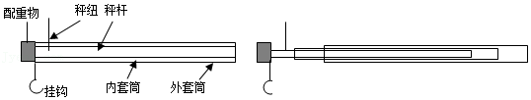
（1）当杆秤空载平衡时，秤杆、配重物及挂钩所受重力相对秤纽的合力矩M。
（2）该秤的量程m₀。
（3）秤杆与内层套筒上的质量刻度是否均匀，如果均匀，1cm的长度分别表示多少质量。
（4）若外层套筒不慎丢失，在称某一物体时，内层套筒的左端在读数为1kg处杆秤恰好平衡，则该物体实际质量m₁多大。
30．如图所示，将高为10cm的圆柱体甲放在水平地面上，细绳的一端系于圆柱体甲上表面的中央，另一端竖直拉着杠杆A端。当把质量为800g的圆柱体乙悬挂在杠杆的B端并处于圆柱形容器M中时，杠杆在水平位置平衡，此时圆柱体甲对水平地面的压强为3200Pa．把质量为900g的水注入容器M中，水未溢出，水静止后，水对容器M底面的压强为2500Pa，圆柱体甲对水平地面的压强为5000Pa．已知：AO：OB＝2：3，容器M的底面积为60cm²（不计杠杆的质量，水的密度ρ＝1.0×10³kg/m³，g取10N/kg）。
（1）圆柱体乙所受的浮力为多大？
（2）圆柱体甲的密度为多少？
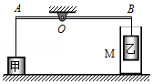
31．用同种材料制成的实心物体A与B，分别挂在杠杆的两端，且G_{A}＞G_{B}，此时杠杆平衡，如图（a）所示。若将两物体全部浸入水中，如图（b）所示，试问杠杆是否还能平衡。
请运用所学知识做出判断，并写出必要的公式和推导过程，已知材料的密度ρ₀大于水的密度ρ_{水}。
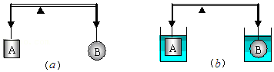
32．如图所示，质量m＝2.0kg的小铁块静止于水平导轨AB的A端，导轨及支架ABCD总质量M＝4.0kg，形状及尺寸已在图中注明，该支架只可以绕着过D点的转动轴在图示竖直平面内转动。为简便起见，可将导轨及支架ABCD所受的重力看作集中作用于图中的O点。现用一沿导轨的拉力F通过细线拉铁块，假定铁块启动后立即以0.1m/s的速度匀速运动，此时拉力F＝10N。
（1）铁块运动时所受摩擦力多大？
（2）铁块对导轨的摩擦力的力臂多大？
（3）从铁块运动时起，导轨（及支架）能保持静止的最长时间是多少？（g＝10N/kg）
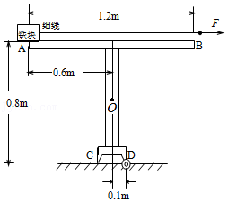
四．探究杠杆的平衡条件（共2小题）
【知识点的认识】
提出问题：当杠杆受力平衡时将保持静止或匀速转动状态．那么杠杆平衡应满足什么条件呢．
实验步骤：（l）实验前要调节杠杆的平衡螺母使其在水平位置平衡，其目的是使杠杆的重心落在支点上，从而消除杠杆的重力对平衡的影响．在实验过程中，不允许再旋动两端的螺母
（2）在已调节平衡的杠杆两端挂上不同数量的钩码，移动钩码的位置，使杠杆平衡．支点两边的钩码重力分别是动力F_{I}和阻力F₂，用刻度尺量出杠杆平衡时的动力臂L₁和阻力臂L₂．改变力和力臂的数值，多次实验，并将实验数据填入表格
说明：实验中使杠杆在水平位置平衡是为了方便测力臂．使杠杆在倾斜位置平衡也可得出杠杆的平衡条件，只是实验操作比较麻烦．
实验数据：
序号 | F₁/N | L₁/cm | F₂/N | L₂/cm
1 | 1 | 5 | 0.5 | 10
2 | 1 | 10 | 0.5 | 20
3 | 1.5 | 10 | 1 | 15
得出结论：通过分析实验数据，可知杠杆的平衡条件是动力×动力臂＝阻力×阻力臂，可写作F₁L₁＝F₂L₂，用比例式表示为＝
【命题方向】根据杠杆平衡条件进行实验是主要的命题方式，主要以解答题为主
例：物理实验小组的同学，利用如图所示的装置，在杠杆支点的两边分别挂上钩码来探究杠杆的平衡条件．
（1）如图甲所示，为使杠杆在水平位置平衡，应将右端的平衡螺母向 （选填“左”或“右”）移动，将杠杆调在水平位置的目的是为了方便测量 ．
（2）实验中测得的数据如表所示，表格中漏填的数据为 N．
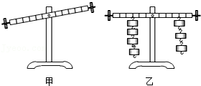
测量序号 | 动力F₁/N | 动力臂l₁/cm | 阻力F₂/N | 阻力臂l₂/cm
① | 1 | 20 | 2 | 10
② | 2 | 15 | 1.5 | 20
③ | 3 | 5 |  | 15
（3）有的同学按现有方案得出如下结论：“动力×支点到动力作用点的距离＝阻力×支点到阻力作用点的距离”．这个结论与杠杆平衡条件不符，原因是实验过程中 （填字母）．
A．没有改变力的大小 B．没有改变力的方向
C．没有改变力的作用点 D．实验次数较少，结论具有偶然性．
33．小华探究杠杆平衡条件时，使用的每个钩码的质量均相等，杠杆上相邻刻线间的距离相等。如图甲所示，为使杠杆在水平位置平衡，应将右端的平衡螺母向 （选填“左”或“右”）端调节。杠杆水平后，在杠杆上的A点悬挂了2个钩码，如图乙所示，为杠杆保水平平衡，应在B点悬挂 个钩码。
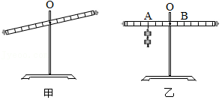
34．在探究杠杆平衡条件的实验中，
（1）实验前杠杆静止时如图甲所示，杠杆处于 状态（选填“平衡”或“不平衡”）。
若要将其调整到水平位置平衡，应将杠杆左端的平衡螺母向 （选填“左”或“右”）调。
（2）调节杠杆水平平衡后，小妤在图乙所示的A位置挂上3个钩码，为了使杠杆在水平位置平衡，这时应在B位置挂上 个相同钩码。当杠杆平衡后，将A、B两点下方所挂的钩码同时朝远离支点方向移动一小格，则杠杆 （选填“能”或“不能”）在水平位置保持平衡。
实验  次数 | F1（N） | L1（cm） | F2（N） | L2（cm）
1 | 2 | 5 | ① | 10
2 | 3 | 10 | 2 | 15
3 | 2 | 30 | 3 | ②
（3）上表是小妤同学在实验中记录杠杆水平平衡时的部分数据：表中空格处所缺的数据是：① ，② ；
（4）分析上表中的实验数据可以得出的结论是 。
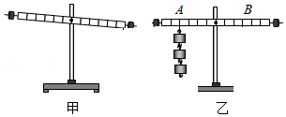
五．杠杆的动态平衡分析（共6小题）
【知识点的认识】
杠杆动态平衡是指构成杠杆的某些要素发生变化，而杠杆仍处于静止状态或匀速转动状态，分析杠杆的动态平衡时，一般是动中取静，根据杠杆平衡条件，分析比较，得出结论．
【命题方向】
杠杆动态平衡问题是初中物理力学中的重点和难点题型之一，该题型主要考查学生对杠杆平衡条件的理解和分析推理能力．由于此类题型构思新颖，变化灵活，注重对学生能力和思维品质的培养，符合当前素质教育的主旋律，已成为各地大型选拔性考试的热门题型．
第一类：阻力一定，判断动力的变化情况
如图所示，轻质杠杆可绕O转动，在A点始终受一垂直作用于杠杆的力，在从A缓慢转动A’位置时，力F将（ ）
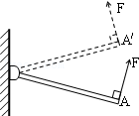
A．变大 B．变小 C．先变大，后变小 D．先变小，后变大
第二类：动力与阻力不变，动力臂与阻力臂变化
如图所示，用一细线悬挂一根粗细均匀的轻质细麦桔杆，使其静止在水平方向上，O为麦桔杆的中点．这时有两只大肚皮的蚂蚁同时从O点分别向着麦桔杆的两端匀速爬行，在蚂蚁爬行的过程中麦桔杆在水平方向始终保持乎衡，则（ ）
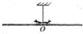
A．两蚂蚁的质量一定相等
B．两蚂蚁的爬行速度大小一定相等
C．两蚂蚁的质量与爬行速度大小的乘积一定相等
D．两蚂蚁对麦桔杆的压力一定相等
第三类：动力臂与阻力臂不变，动力与阻力改变
如图所示的轻质杠杆，AO小于BO．在 A、B两端悬挂重物G₁和G₂后杠杆平衡，若将G₁和G₂同时向支点O移动相同的距离，则（ ）
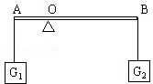
A．杠杆仍保持平衡
B．杠杆的A端向下倾斜
C．杠杆的B端向下倾斜
D．无法判断
35．如图所示，质量分布不均匀的木条AB重24N，A、B是木条两端，O、C是木条上的两个点，AO＝BO，AC＝OC，此时弹簧测力计乙的示数是6N。现移动弹测力计甲的位置从A点平移到C点，下列说法中正确的是（ ）
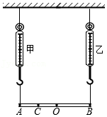
A．此时弹簧测力计乙的示数变小，大小是0N
B．此时弹簧测力计乙的示数变小，大小是2N
C．此时弹簧测力计甲的示数变大，大小是16N
D．由于木条质量分布不均匀无法判断弹簧测力计甲、乙示数的变化
36．如图所示，质地均匀的圆柱体，在拉力F的作用下，以O点为支点，由实线位置缓慢转动到虚线位置，整个过程中，拉力F始终作用于A点，且与OA保持垂直（OA为圆柱体横截面的直径）。在转动过程中，下列说法正确的是（ ）
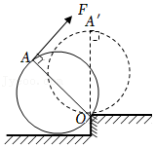
A．重力的力臂不变
B．拉力F逐渐变小
C．拉力F逐渐变大
D．由于拉力F的力臂始终保持最长，拉力F始终保持最小值不变
37．如图所示，某轻质杆AOB可绕O点在竖直平面内转动，且OA与OB的夹角始终保持不变，A端通过细绳系一质量为0.3kg的秤盘，B端固定一平衡球。当秤盘中不放物品时，OA杆恰好成水平，OB杆与竖直方向夹角为α（α＝30°）；当秤盘中放入一物体时，OB与竖直方向的夹角增大了60°，那么该物体的质量为：（ ）
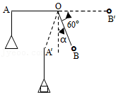
A．0.3 kg B．0.6kg C．0.9 kg D．1.2 kg
38．如图所示，均匀杆AB长为L，可以绕转轴A点在竖直平面内自由转动，在A点正上方距离L处固定一个小定滑轮，细绳通过定滑轮与杆的另一端B相连，并将杆从水平位置缓慢向上拉起。已知杆水平时，细绳的拉力为T₁，杆与水平面夹角为30°时，细绳的拉力为T₂，则T₁：T₂是（ ）
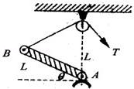
A．：1 B．2：1 C．1： D．1：1
39．如图所示，粗细均匀的直尺AB，将中点O支起来，在B端放一支蜡烛，在AO的中点C放两支与B端完全相同的蜡烛，如果将三支蜡烛同时点燃，它们的燃烧速度相同。那么在蜡烛的燃烧过程中，直尺AB将（ ）
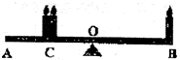
A．蜡烛燃烧过程中A将逐渐上升
B．始终保持平衡
C．不能保持平衡，待两边蜡烛燃烧完了以后，才能恢复平衡
D．蜡烛燃烧过程中B端将逐渐上升
40．如图所示的甲、乙两个M形硬质轻杆可绕中间转轴O灵活转动，杆两端分别用细绳悬挂两个质量相等的重物，现保持平衡状态，用手使两个右端的重物略微下降一小段距离后再松手，能恢复到原来平衡位置的是 ，理由是 。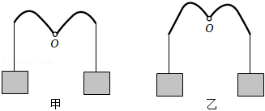
六．杠杆的平衡分析法及其应用（共6小题）
【知识点的认识】当杠杆静止或做快慢均匀的转动时；就说杠杆处于平衡状态，利用杠杆的平衡条件（杠杆原理）：动力×动力臂＝阻力×阻力臂或写作：F₁×l₁＝F₂×l₂
分析法──通过对事物原因或结果的周密分析，从而证明论点的正确性、合理性的论证方法．也称为因果分析；从求证的不等式出发，“由果索因”，逆向逐步找这个不等式成立需要具备的充分条件，事物都有自己的原因和结果．从结果来找原因，或从原因推导结果，就是找出事物产生、发展的来龙去脉和规律，这就起到了证明论点的合理性和正确性的作用．
此类题综合性很强，且难度很大，解答时，从分析受力分析入手，利用杠杆平衡条件可解答此题．
【命题方向】利用杠杆的平衡条件（杠杆原理）：动力×动力臂＝阻力×阻力臂或写作：F₁×l₁＝F₂×l₂进行分析计算动力、阻力或力臂的大小．
例1：如图所示，一根木棒AB在O点被悬挂起来，AO＝OC，在A、C两点分别挂有两个和三个相同的钩码，木棒处于水平平衡．如在木棒的A、C两点各增加一个同样的钩码，则木棒（ ）
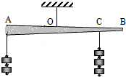
A．绕O点顺时针方向转动
B．绕O点逆时针方向转动
C．仍保持平衡
D．平衡被破坏，转动方向不定
例2：有一根扁担长2m，前后分别挂质量为30kg和10kg的箱子，欲使扁担在水平位置平衡，则肩膀应在扁担的什么位置．（g取10N/kg）
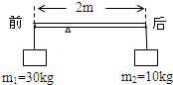
41．如图所示，轻绳的一端系有质量为2kg的物体C，另一端系在质量为1kg的均匀木棒AO的A端；木棒AO可绕O端无摩擦转动，在水平拉力F的作用下木棒AO与水平墙面的夹角由30°缓慢增加到60°（g＝10N/kg），则（ ）
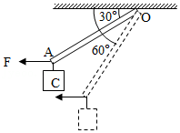
A．拉力F的大小一直不变
B．棒与墙面成45°时拉力F＝25N
C．棒与墙面成30°时拉力F＝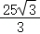N
D．棒与墙面成60°时拉力F＝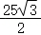
42．在一次校运动会，小明骑一质量为m的独轮车，以速度v匀速通过一重为G、长为L的水平独木桥，独木桥的两端由两根竖直支柱A、B支撑着，如图所示。设独轮车骑上A端支柱处为初始时刻（t＝0），下面哪一个图正确地表示了B端支柱所受压力F_{B}与时间t的函数关系？（不考虑独木桥的形变）（ ）
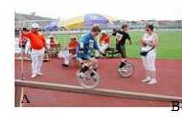
A．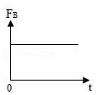 B．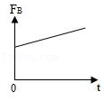
C．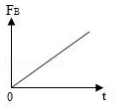 D．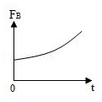
43．如图所示，直径为36cm的半球形碗固定在水平面上，碗的端口水平。一根密度分布均匀、长度为47cm的光滑杆ABC搁置在半球碗上，碗的厚度不计，杆平衡时碗内部分AB段与碗外部分BC段的长度之比为（ ）
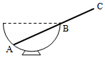
A．38：9 B．35：12 C．32：15 D．27：20
44．按如下原理制作一杆可直接测量液体密度的秤，称为密度秤，其外形和普通的杆秤差不多，装秤钩的地方吊着一体积为1cm³的合金块，杆上有表示液体密度数值的刻度，当秤砣放在Q点处时秤杆恰好平衡，如图所示。当合金块完全浸没在待测密度的液体中时，移动秤砣的悬挂点，直至秤杆恰好重新平衡，便可直接在杆秤上读出液体的密度，下列说法中错误的是（ ）
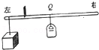
A．密度秤的零点刻度在Q点
B．秤杆上密度读数较大的刻度在较小的刻度的左边
C．密度秤的刻度都在Q点的右侧
D．密度秤的刻度都在Q点的左侧
45．如图所示，粗细相同密度均匀的细棒做成“L”形，其中AC与CB垂直，AC长L，CB长L/2，整根细棒的重力是G，并放在固定的圆筒内，圆筒内侧面和底面均光滑，圆筒横截面的直径为L．平衡时细棒正好处于经过圆简直径的竖直平面内。此时细棒对圆筒底面的压力大小为 ；细棒B端对圆筒侧面的压力为 。
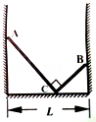
46．某工地在冬季水利建设中设计了一个提起重物的机械，其中的一部分结构如图所示，OA是一个均匀钢管，每米长度所受重力为30N，O是转动轴；重物的质量m为150kg，挂在B处，OB＝1m；拉力F作用在A点，竖直向上。为维持平衡，钢管OA为多长时所用的拉力最小？这个最小拉力是多少？
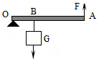
七．杠杆中最小力的问题（共6小题）
【知识点的认识】古希腊学者阿基米德总结出杠杆的平衡条件：动力×动力臂＝阻力×阻力臂．据此，他说出了“只要给我一个支点，我就可以撬动地球“的豪言壮语．地球的质量大约是6×1024kg，人产生的推力约为588N，我们设想要撬起地球这个庞然大物，又找到了合适的支点，根据杠杆平衡条件，所用动力臂与阻力臂的比值为1023：1，当然要找到这样长的杠杆确实非常困难，但这个假想的实验包含了科学家对物理知识的深刻理解：只要动力臂与阻力臂的比值足够大，动力与阻力之比也就足够小，这样使用杠杆也就最省力．
【命题方向】画出使轻质杠杆保持平衡的最小的力F的示意图一般是命题方向．
例1：如图所示，试画出作用在杠杆A端使杠杆在图示位置平衡的最小动力的示意图并画出该力的力臂．
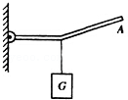
例2：如图所示，要将一圆柱体重物推上台阶，最小的作用力应是（ ）
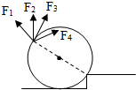
【解题方法点拨】
求最小动力问题，可转化为找最长力臂问题．找最长力臂，一般分两种情况：
（1）在动力的作．用点明确的情况下，支点到力的作用点的连线就是最长力臂；
（2）在动力作用点未明确时，支点到最远的点的距离是最长力臂．
【易错点辨析】
根据杠杆平衡条件F₁l₁＝F₂l₂可知，当阻力和阻力臂一定时，动力臂越长越省力，即当动力臂最长时，所用的动力是最小的．而部分同学判断最小动力的方向时，总认为竖直方向的力最小．
解答此类问题的方法
在通常情况下，连接杠杆的支点和动力作用点所得到的线段就是最长的动力臂，然后垂直于动力臂做出力的作用线最后判断出力的方向即可．
47．如图所示，一块长3cm、宽4cm的质量不计的矩形薄板ABCD可绕过A点的固定轴在纸面内无摩擦地自由转动，现过B点沿CB方向对板施加T＝9N的拉力作用，为使板保持静止，需要在板上的某一处施加另一个在纸面内的拉力F（未画出），其大小由F的作用位置和方向决定，在所有可能情况中，F的最小值为（ ）
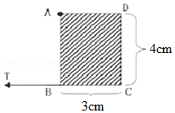
A．4.5N B．7.5N C．7.2N D．9.0N
48．如图所示，使用羊角锤拔钉子，请在图中画出最省力时的动力臂和用力方向。
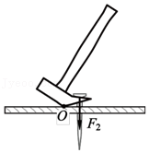
49．请画出使用啤酒起子时，最小的动力及其动力臂。
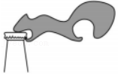
50．如图所示，一重为G的均匀杠杆，可绕O点上下转动，若让杠杆静止在图示位置，请画出作用在A点的最小作用力及杠杆所受重力的示意图。
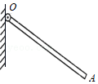
51．如图所示，画出使杠杆平衡最小力的示意图，要求保留作图痕迹。
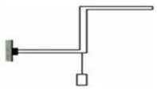
52．一块高40厘米、宽30厘米、厚10厘米，质量为1.5千克的砖，竖直立在水平地面上，如图所示，若按图示的方向将它推倒，最小推力为 牛。（g＝10N/kg）
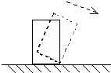
八．杠杆的分类（共5小题）
【知识点的认识】（1）人类发明各种杠杆应用于生活，其目的有三：省力、省距离和改变用力的方向．因此我们把杠杆分为三类：省力杠杆（动力臂大于阻力臂，省力费距离）、费力杠杆（动力臂小于阻力臂，费力省距离）和等臂杠杆（动力臂等于阻力臂，不省力不费力，不省距离不费距离）．
（2）天平是等臂杠杆．关于天平的使用，我们已学过，天平是支点在中间的等臂杠杆，它是根据物体的重力跟质量成正比和杠杆平衡条件来工作的，天平平衡时，砝码加游码的总质量等于被称物体的质量．
〔3）秤是用来称量物体的质量的工具，它是根据杠杆平衡条件制成的，使用时，可以是等臂杠杆，也可以是不等臂杠杆．
（4）生活中常见的省力杠杆：羊角锤头撬钉子、手推独轮车、剪树枝的剪刀、瓶盖起子、核桃夹等．生活中常见的费力杠杆：人的前臂、钓鱼竿、裁缝用的剪刀、筷子、镊子等．
【命题方向】
判断生活中的杠杆式什么杠杆是命题的关键，例如：人体的运动系统相当复杂，但最基本的运动形式是，骨骼在肌肉提供的动力作用下绕关节转动．如图所示是手端起茶杯的情景，其前臂骨骼相当于杠杆，肱二头肌收缩提供动力．由图可以看出，这是一个杠杆．
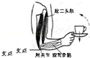
例1：如图所示的器具，属于省力杠杆的是（ ）
A．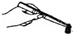 B．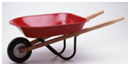
镊子 独轮车
C．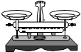 D．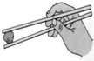
托盘天平 筷子
例2：如图所示，一直杆可绕O点转动，杠杆下端挂一重物，为了提高重物，用一个始终跟杠杆垂直的力使杠杆由竖直位置慢慢转到水平位置，在这个过程中直杆（ ）
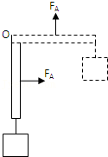
A．始终是省力杠杆 B．始终是费力杠杆
C．先是省力的，后是费力的 D．先是费力的，后是省力的
53．如图所示的工具中，使用时属于省力杠杆的是（ ）
A．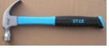 羊角锤 B．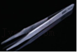 镊子
C．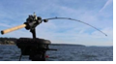 钓鱼竿 D．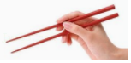筷子
54．如图所示的工具中，属于费力杠杆的是（ ）
A．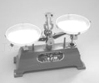托盘天平 B．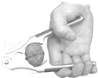核桃夹子
C．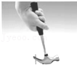羊角锤 D．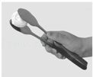食品夹
55．如图所示的用具，在正常使用的过程中，属于费力杠杆的是（ ）
A． B．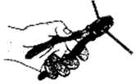C．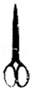D．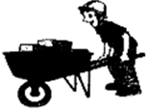

56．如图所示的工具中，使用时属于费力杠杆的是（ ）
A．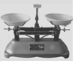 天平 B．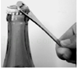 瓶盖起子
C．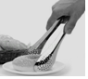 食品夹 D．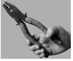 钳子
57．当用镊子夹取物体时，镊子就相当于 （选填“杠杆”、“滑轮”或“斜面”），它是一个 （选填“省力”或“费力”）的机械。
九．杠杆的应用（共3小题）
【知识点的认识】
类型 | 力臂的大小关系 | 力的大小关系 | 特点 | 应用
省力杠杆 | l₁＞l₂ | F₁＜F₂ | 省力、费距离 | 撬棒、铡刀、动滑轮、轮轴、羊角锤、钢丝钳、手推车、花枝剪刀
费力杠杆 | l₁＜l₂ | F₁＞F₂ | 费力、省距离 | 缝纫机踏板、起重臂、人的前臂、理发剪刀、钓鱼杆
等臂杠杆 | l₁＝l₂ | F₁＝F₂ | 既不省力也不省距离，既不费力也不费距离 | 天平，定滑轮
【命题方向】
判断一个杠杆（生活中一些工具、机械）属于什么杠杆是命题的主要方向，把一些杠杆机械归类．或者正确画出杠杆示意图，找出杠杆的支点、动力、阻力．
例1：用如图所示的剪刀修剪树枝时，常把树枝尽量往剪刀轴O处靠近，这样做是为了（ ）
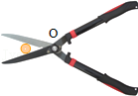
A．增大动力臂，减小动力移动的距离
B．减小阻力臂，省力
C．减小动力臂，减小动力移动的距离
D．增大动力臂，省力
例2：如图所示为家庭电路常用的两种墙壁开关，其按钮可绕面板内某轴转动．根据你的生活经验，你认为 较易损坏，这是因为按动这种开关的 较小，按动需要的力较大．
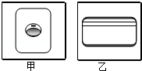
【解题方法点拨】学会利用模型法解题，模型法：通过模型来揭示原型的形态、特征和本质的方法称为模型法．模型法借助于与原型相似的物质模型或抽象反映原型本质的思想模型，间接地研究客体原形的性质和规律．利用其特点解题：省力杠杆费距离 l₁＞l₂，F₁＜F₂；费力杠杆省距离 l₁＜l₂，F₁＞F₂；等臂杠杆 l₁＝l₂，F₁＝F₂．
58．如图，小明用一轻质杠杆自制简易密度秤的过程中，在A端的空桶内分别注入密度已知的不同液体，改变物体M悬挂点B的位置，当杠杆在水平位置平衡时，在M悬挂点处标出相应液体的密度值。下列关于密度秤制作的说法中，正确的是（ ）
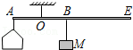
A．每次倒入空桶的液体质量相同
B．密度秤的刻度不均匀
C．增大 M 的质量，秤的量程会减小
D．悬点 O 适当左移，秤的量程会增大
59．如图所示，AB为一轻质杠杆，O为支点，在O点两侧分别悬挂体积相等的实心铜球和实心铁球，杠杆在水平位置平衡。若将两球分别远离O点向外移动相同的距离（未脱离杠杆），则 （选填“铜球”或“铁球”）一端下降。
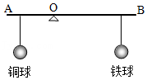

60．如图是利用电子秤显示水库水位装置的示意图。
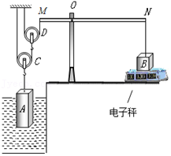
该装置主要由不计重力的滑轮C、D，长方体物块A、B以及轻质杠杆MN组成。物块A通过细绳与滑轮C相连，物块B通过细绳与杠杆相连。杠杆可以绕支点O在竖直平面内转动，杠杆始终在水平位置平衡，且MO：ON＝1：2．已知物块A的密度为1.5×10³kg/m³，底面积为0.04m²，高1m，物块B的重力为100N．所有摩擦和绳重忽略不计，g取10N/kg。求：
（1）当物块A的顶部刚好没入水中时，物块A受到的拉力是多大？
（2）若水位发生变化，电子秤的示数为55N时，物块A露出水面的高度是多少？



